NOMBRE: _________________________ CURSO____________
MATERIA: Ciencias Naturales
GRADO: Primero
TEMA: Características de los seres vivos/ desplazamientos
PROPÓSITO: Entender las diferentes adaptaciones de los animales y sus formas de desplazamiento
MOTIVACIÓN: Observa los siguientes videos y aprende un poco más sobre los seres vivos y sus características
(2687) LOS ANIMALES Y SUS DESPLAZAMIENTOS - YouTube
(2687) EL DESPLAZAMIENTO DE LOS ANIMALES - YouTube
(2687) Animales terrestres y acuáticos 🦒🐘🐳🐙 - YouTube

EXPLICACIÓN:
Los animales pueden caminar, correr, y saltar, con sus patas, volar con sus alas o nadar con sus aletas.
Los animales también tienen la capacidad de adaptarse al medio en que vive. Hay animales que viven dentro del agua; se conocen como animales acuáticos. Algunos tienen espinas y extremidades en forma de aletas, para poder nadar.
Otros animales viven en la tierra. Son animales terrestres.
También hay animales que se desplazan por el aire. Son animales aéreos.
Los animales también se adaptan a la temperatura del medio donde viven. Por ejemplo, el oso polar tiene una gruesa capa de pelo para resistir el frío del Polo Norte.

EJERCICIOS:
Escribe las vocales que faltan y descifra el mensaje de acuerdo con la imagen
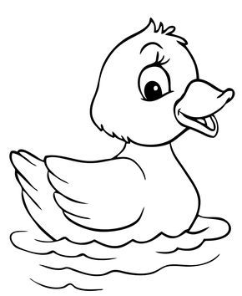
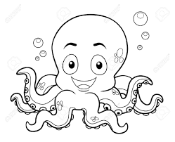
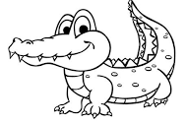

A. L_ s p_t_s v_v_n _n l_s l_g_n_s.
b. L_s c_c_dr_l_s s_n _n_m_l_s s_mi_c_át_c_s
c. _l p_lp_ _s _n _n_m_l m_r_n_.

Observa los animales y encierra según el código
Rojo por tierra verde por aire azul por agua

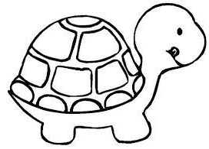
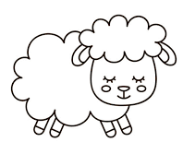
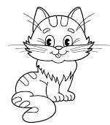
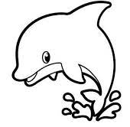
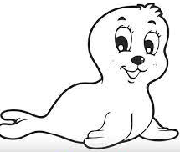

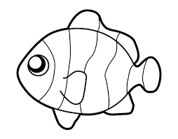

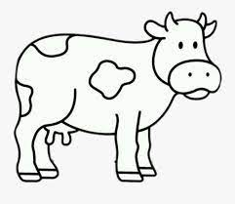
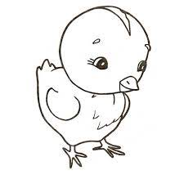

EVALUACIÓN:
Recorta y pega un animal teniendo en cuenta su adaptación:
ACUÁTICO
TERRESTRE
AÉREO

​

